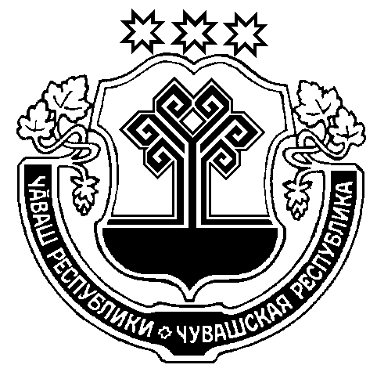

Ч`ваш Республикин
Улат`р район=н
администраци пу\л`х=

ЙЫШ~НУ

17.08.2006 № 347
Улат`р хули
Чувашская Республика
Глава администрации
Алатырского района

ПОСТАНОВЛЕНИЕ

17.08.2006 № 347
г. Алатырь

Об образовании избирательных

участков по выборам депутатов

Государственного Совета

Чувашской Республики четвертого

созыва на территории Алатырского района

В соответствии с пунктом 2 ст.17 Закона Чувашской Республики «О выборах депутатов Государственного Совета Чувашской Республики» постановляю:
1. Образовать следующие избирательные участки по выборам депутатов Государственного Совета Чувашской Республики четвертого созыва
по Алатырскому одномандатному избирательному округу № 1:

Избирательный участок № 26
Центр – село Алтышево, сельская библиотека
Село Алтышево, поселок Лесной
тел. 39-244.

Избирательный участок № 27
Центр – поселок Анютино, сельский Дом культуры
Поселки: Анютино, Баевка, Борки, Знаменка, Кученяево, Низовка, Новиковка, Новое Алтышево
тел. 3-00-12.

Избирательный участок № 28
Центр – село Атрать, администрация Атратского сельского поселения
Село Атрать
тел. 42-042.

Избирательный участок № 29
Центр – поселок Атрать, сельский клуб
Поселки Атрать, Юность, Алтышево-Люльский
тел. 42-224.
Избирательный участок № 30
Центр – село Ахматово, сельский Дом культуры
Село Ахматово
тел. 2-98-16.

Избирательный участок № 31
Центр – поселок Восход, администрация Восходского сельского поселения
Поселки: Восход, Калинино
тел. 3-00-10; 33-222.

Избирательный участок № 32
Центр – село Иваньково-Ленино, сельский Дом культуры
Село Иваньково-Ленино
Улицы: Степана Разина, Полевая, Ленина, Пушкина, Кирова, Комиссариатская, Октябрьская, Ленинградская, Первомайская
тел. 34-232.

Избирательный участок № 33
Центр – село Иваньково-Ленино, МОУ «Иваньково-Ленинская средняя общеобразовательная школа»
Село Иваньково-Ленино
Улицы: Сурско-Набережная, Жуковского, Сурский переулок, Садовая, Комсомола, Николаева, Гагарина, Советская, Горького, Суворовский спуск, Школьная.
тел. 34-210.

Избирательный участок № 34
Центр – поселок Соловьевский, сельский клуб
Поселки: Соловьевский, Шумы
тел. 2-51-71.

Избирательный участок № 35
Центр – село Кувакино, МОУ «Кувакинская гимназия»
Село Кувакино
тел. 49-234.

Избирательный участок № 36
Центр – село Ичиксы, сельский Дом культуры.
Село Ичиксы
тел. 47-244

Избирательный участок № 37
Центр – село Бер-Майдан, сельский Дом культуры
Села: Бер-Майдан, Злобино
тел.49-256
Избирательный участок № 38
Центр – село Междуречье, МОУ «Междуреченская средняя общеобразовательная школа»
Село Междуречье
тел. 45-243.

Избирательный участок № 39
Центр – село Сур-Майдан, МОУ «Сур-Майданская основная общеобразовательная школа».
Село Сур-Майдан, поселки: Первое Мая, Березовая поляна
тел. 2-35-26.

Избирательный участок № 40
Центр – село Миренки, сельский Дом культуры
Село Миренки
тел. 48-233.

Избирательный участок № 41
Центр – село Явлеи, МОУ «Явлейская основная общеобразовательная школа – сад»
Село Явлеи
тел. 38-235.

Избирательный участок № 42
Центр – село Новые Айбеси, сельский Дом культуры
Село Новые Айбеси, поселки: Сальный, Искра
тел. 32-286.

Избирательный участок № 43
Центр – поселок Алтышево, сельский Дом культуры
Поселок Алтышево
тел. 41-297.

Избирательный участок № 44
Центр – поселок Первомайский, сельский Дом культуры
Поселки: Первомайский, Чапаевка
тел. 35-233.

Избирательный участок № 45
Центр – село Сойгино, сельский Дом культуры
Село Сойгино
тел. 32-232.

Избирательный участок № 46
Центр – село Старые Айбеси, МОУ «Староайбесинская средняя общеобразовательная школа»
Село Старые Айбеси, деревня Новые Выселки
тел. 46-245.

Избирательный участок № 47
Центр – село Стемасы, сельский Дом культуры
Село Стемасы
тел. 37-222.

Избирательный участок № 48
Центр – село Чуварлеи, администрация Чуварлейского сельского поселения
Село Чуварлеи
тел. 31-244.

Избирательный участок № 49
Центр – деревня Ялушево, сельский клуб
Деревня Ялушево, поселок Санаторный
тел. 31-212

По Вурнарскому одномандатному избирательному округу № 3:

Избирательный участок № 125
Центр – поселок Киря, администрация Кирского сельского поселения.
Улицы: Ленина, Школьная, Зеленая, Первомайская, Чкалова, Советская, Ломоносова, Маяковского, Рабочий переулок, Чернышевского, Пролетарская, Чебоксарская, Восточная, Сидорина, Комсомольская, имени 8 Марта, Горького, Лесная, Жуковского, Лесной переулок
тел. 3-00-19.

Избирательный участок № 126
Центр – поселок Киря, столовая МУП «Кирский лесокомбинат»
Улицы: Чапаева, Октябрьская, Гоголя, К.Маркса, Пионерская, Заводская, Московская, Калинина, Гончарова, Кирова, Мичурина, Лежневая, Лермонтова, Пушкина, Гаражная, поселок Полукиря
тел: 3-00-18.

Глава администрации Алатырского района А.И. Блашенков

